**A/C Control App**

Funcionalidades:

* Verifica temperatura ambiente através de sensor de temperatura (será simulado utilizando outro tipo de sensor, talvez o da luz) – ecrã de entrada
* Ligar Ar Condicionado – ecrã do A/C
* Desligar Ar Condicionado – ecrã do A/C
* Alterar temperatura do ar condicionado – ecrã do A/C
* Alterar potência do ar condicionado – ecrã do A/C
* Guardar alterações feitas ao ar condicionado numa BD local – ecrã do A/C
* Definir potência e temperatura do ar condicionado com base na última alteração feita (última entrada na BD) – ecrã do A/C
* Consultar histórico de alterações ao ar condicionado – ecrã de histórico

Ecrãs nas páginas seguintes..

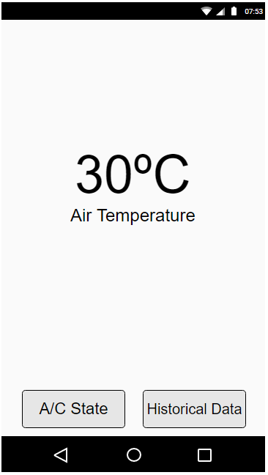

* Ecrã inicial da app
* Efetua uma medição da temperatura ambiente através do sensor de temperatura (termómetro), no entanto deverá ser simulado utilizando outro sensor, pois o dispositivo físico que possuo não tem sensor de temperatura
* Navegação para outros ecrãs através de botões simples, no entanto se tiver mais disponibilidade vou tentar alterar para Navigation Drawer

**Ecrã de Entrada**

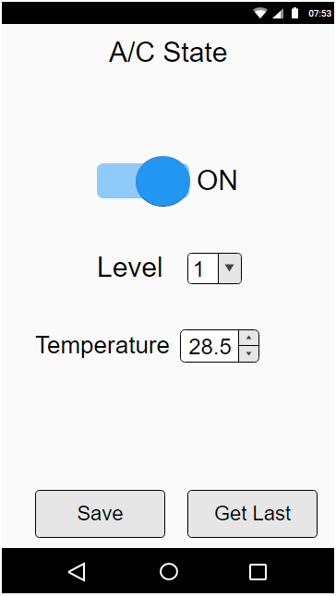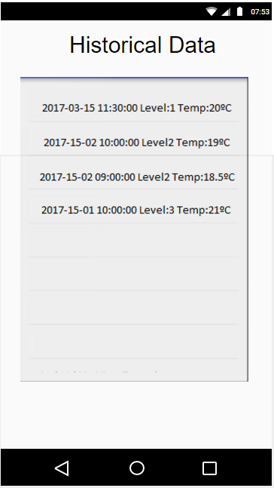

* Ecrã de manutenção do A/C
* Quando a atividade é iniciada deve ir buscar a última entrada na Base de Dados para atualizar os valores de Level e Temperature
* Quando botão ON/OFF é pressionado deve:
  + Se ON: envia sinal para ligar A/C com os valores respetivos e de seguida armazena na BD
  + Se OFF: envia sinal para desligar aparelho
* Quando botão Save é pressionado deve enviar sinal para ligar A/C com os valores respetivos e de seguida armazenar na BD
* Quando botão Get Last é pressionado deve consultar última entrada na BD, enviar sinal para o aparelho e atualizar os valores

**Ecrã do A/C**

* Ecrã de visualização dos dados históricos na BD, serve apenas para consulta das alterações feitas ao ar condicionado

**Ecrã de Histórico**